**基于激光诱导击穿光谱（LIBS）技术对磨损颗粒的合金分类技术简介**

**背景技术：**

各类运动设备例如航空器、发电机组等都会出现不同形式的故障，其中磨损造成的故障很常见。在航空装备中，由于机器零件摩擦副的相互作用，产生许多细小磨损颗粒，这些磨损颗粒在润滑系统的作用下悬浮于航空油液中，磨损下来的颗粒蕴含着设备磨损状态的重要信息，如果能有效地分析出这些磨损颗粒的种类、数量、成分及其变化规律，就可以判定机械零件摩擦副的磨损状态。

航空油液监控是以油液分析为手段，通过在用油液的磨粒检测、污染度检测、理化性能检测等，对飞机的使用状况实施动态监控，提前预报和诊断故障，提高航空装备的可靠性和维修水平。

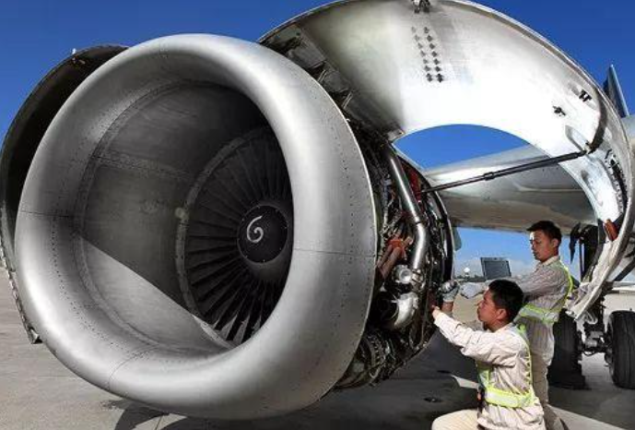

目前，**常用的航空油液分析方法主要有：**光谱分析、铁谱分析、油品理化性能分析、油滤分析、磁塞分析、颗粒计数分析等。其中，光谱分析通常分为原子发射光谱分析和原子吸收光谱分析。原子发射光谱是利用原子在外界能量作用下，由于其核外电子的能级跃迁而发射出不同特征谱线的原理，对油液中微粒进行定量分析；原子吸收光谱是利用原子对具有一定特征谱线光的吸收来测量油中微粒的含量。前者一次可以同时分析出近30种不同元素的浓度，而后者一次只能分析出一种元素的浓度。显然，发射光谱的效率要高于吸收光谱，二者的分析精度都能达到10-6(ppm)级。铁谱分析是利用高梯度强磁场的原理，将润滑油中的磨损颗粒分离出来，这些磨粒按一定的规律排列在谱片上，然后通过铁谱显微镜对磨损颗粒的特征进行观察，从而对其进行定性与定量分析。油品理化性能分析主要包括油液黏度、水分、总碱值、闪点、凝点、灰分、氧化、硝化、硫化、添加剂等性能检测，通过该技术，可以有效延长在用油的换油期限。油滤分析是指定期检测油滤，并将油滤上的碎屑清洗下来，作定性和定量分析，获得碎屑的形貌和来源信息。磁塞分析通过把磁性柱塞插入润滑油油路中或者直接放在油箱中，用来吸附润滑油中的磁性颗粒，定期将磁铁取出，对其吸附的磁性颗粒进行分析。颗粒计数分析能够对一定容量的油样中所含固体颗粒按照粒度尺寸进行计数，由此得到油样中与大小相关的颗粒数目，但颗粒计数器一般是适用于磨损速率低、磨损颗粒数量少的液压系统或比较洁净的润滑油系统。

光谱分析技术是机械设备故障诊断、状态监测中应用最早的最成功的现代技术之一，它可以有效地监测滑油系统中润滑油所含磨损颗粒的成分及其含量的变化，具有分析速度快、精度高等优点。例如FLAAS、GFAAS、RDE-AES、ICP-AES等。目前我国广泛使用的仪器有美国贝尔得(BAIRD)公司生产的MOA型与超谱(SPECTRO)公司生产的M型原子发射光谱分析仪。但是，上述光谱分析技术只能分析出润滑油中颗粒尺寸较小的磨粒，通常颗粒直径小于10μm，却对大于10μm的颗粒不敏感，而这些大尺寸磨粒正是可以反映设备异常磨损状态的重要指标。对于大颗粒的检测，目前使用最多的是X射线荧光光谱分析法，但该方法的分析成本较高，而且不能分析原子序数在10以下的元素，检出限也不理想。

因此，一种航空油液中颗粒元素分析的新方法，不仅能快速实现对润滑油中大小磨损颗粒的成分及其含量的变化检测，还能降低分析成本。

**激光诱导击穿光谱**（英语：Laser-induced breakdown spectroscopy，LIBS) 技术通过超短脉冲[激光](https://baike.baidu.com/item/%E6%BF%80%E5%85%89" \t "_blank)聚焦样品表面形成[等离子体](https://baike.baidu.com/item/%E7%AD%89%E7%A6%BB%E5%AD%90%E4%BD%93" \t "_blank)，进而对等离子体发射光谱进行分析以确定样品的物质成分及含量。

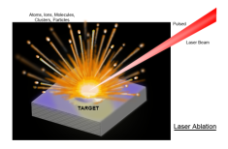

超短脉冲激光聚焦后能量密度较高，可以将任何物态（固态、液态、气态）的样品激发形成[等离子体](https://baike.baidu.com/item/%E7%AD%89%E7%A6%BB%E5%AD%90%E4%BD%93" \t "_blank)，LIBS技术（原则上）可以分析任何物态的样品，仅受到激光的功率以及摄谱仪&检测器的灵敏度和波长范围的限制。再者，几乎所有的元素被激发形成等离子体后都会发出特征谱线，因此，LIBS可以分析大多数的元素。如果要分析的材料的成分是已知的，LIBS可用于评估每个构成元素的相对丰度，或监测杂质的存在。

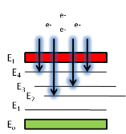

**在等离子体冷却的初期（ < 200 ~ 300 nsec ）是连续发射光谱**

**(白光以及无用光)**

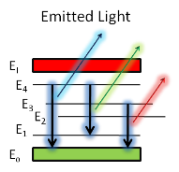

**LIBS技术简介：初始形成一个高温等离子体，随后在样品表面膨胀。在等离子体冷却的初期（ < 200 ~ 300 nsec ）是连续发射光谱 (白光以及无用光) 随后是非连续的原子发射谱线 (> 1 msec) 用于分析。**

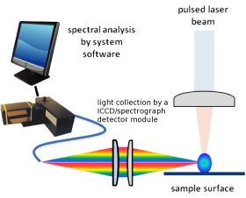

LIBS相对于其他传统分析手段具有很多优势。它几乎能够分析元素周期表中所有元素。

对轻元素有很高的灵敏度，例如Li, Be, B, C, Na, Mg (~ ppm级)；能够分析有机元素，例如O, H, N；能够很好地检测过渡金属元素 (Ti, V, Cr, Mn, Fe, Ni, Cu, Zn, Y, Hf, W, Mo, Zr, Ag, Cd, etc) (~ 10ppm级)；一般在空气氛围下进行检测（无需抽真空）检测速度快，等离子体持续时间较短，仅几十μs每次检测仅需几秒钟。

美国材料实验协会（American Society of Testing Materials或ASTM）已经发布了类似方法，其中一个比较典型的标准ASTMD8182-18 Standard Test Method for Alloy Classification of Wear Debris using Laser-Induced Breakdown Spectroscopy (LIBS) 基于激光诱导击穿光谱（LIBS）技术对磨损颗粒的合金分类技术。此标准主要阐述了采用LIBS技术对航空发动机等机械系统的在用油液中的磨损颗粒进行检测，通过元素组成来实现对颗粒合金的分类从而实现颗粒不同部件的溯源分析。

**美国应用光谱（Applied Spectra）由劳伦斯伯克利国家实验室技术衍生公司**

凭借LA分析技术研究的领先地位，开发出LA & LIBS仪器，在激光诱导击穿光谱领域拥有强大技术优势。